表面磁光克尔效应装置的搭建
陈亮 指导老师：俞熹
（复旦大学物理系 上海 200433）
摘要: 本文主要在对原有的用于测量薄膜和超薄膜磁性的表面磁光克尔效应（smoke：surface magneto-optic Kerr effect)装置进行故障排除，使其能够进行正常的测量，并在修改好后测量了样品的磁滞回线。
关键词：表面磁光克尔效应（smoke），铁磁性薄膜，磁滞回线，labview，DAQ

一、引言
十九世纪中叶，Michael Faraday 和 John Kerr ^{[1]}分别发现了磁化状态对透射和反射光光偏振状态的影响，这两种现象分别被命名为Faraday 效应和Kerr 效应。1985年 Moog 和Bader 进行铁磁超薄膜的磁光克尔效应测量，首次成功的测得了一个原子层磁性薄膜的磁滞回线，并提议将该技术称为 smoke(surface magneto-optic Kerr effect)，从此smoke成为表面磁学的重要研究方法，在磁有序，磁各项异性以及磁性超薄膜相变行为方面发挥了极大的作用。
相比于其他的各种方法，smoke 主要有以下优点：灵敏度高，测量不损伤样品，通过聚焦，可进行局域测量，可省去样品的保护层进行原位测量等。装置相对简单等，基于labview 平台下数据采集系统更是大大加快其测量速度。因此，smoke已成为高校近代物理实验中重要的研究型实验。近年来又由于磁光记忆材料研究的不断发展，smoke不论是在科研还是实用中都扮演越来越重要的角色。

二、原理^{[2]}
磁光克尔效应是指铁磁性样品的磁化状态会对其表面的反射光的偏振状态产生影响。当线偏振光入射到表面时如果样品时各项异性的，反射光将会变成椭圆偏振光。而如果此样品为铁磁状态，那么由于样品的磁化状态会导致反射光偏振面转过一个额外的小角度，这个小角度称为Kerr旋转角θ_{k}，即椭圆长轴与原偏振方向的夹角。同时，一般情况下由于样品对P偏振和S偏振光的吸收率不同，即使样品处于非铁磁状态，反射光的椭偏率也会发生变化，而铁磁性样品的磁化状态会导致椭偏率有一附加变化，这个变化叫做Kerr椭偏率ε_{k}（椭圆的长短轴之比）。由于Kerr旋转角θ_{k}和Kerr椭偏率ε_{k}都是磁化强度M的函数，因此，可以通过测量θ_{k}或ε_{k}的变化，从而得到样品的磁化状态的信息。
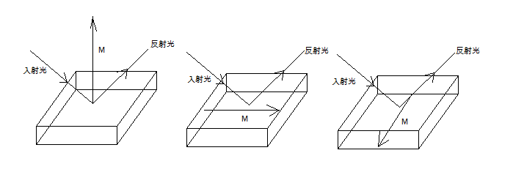
按照磁化强度M方向与入射面的方向的不同，磁光Kerr效应可以分为三类如图一：极向Kerr效应（polar）、纵向Kerr效应（longitudinal）与横向Kerr效应（transverse）。对于磁性薄膜材料，通常纵向kerr效应较为明显。
图一、磁光克尔效应的分类
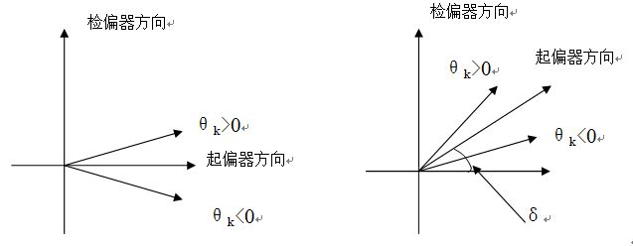
下面以纵向kerr效应为例讨论smoke测量原理。假设激光器产生的激光经过起偏器后以p光入射到样品表面，反射光经由检偏器检偏后进入光电转换放大器。起偏器与检偏器透振方向设成88°~89°，即近似消光位置并且偏过一个小角度δ约为1°~2°。若起偏器与检偏器设成完全消光如图二左侧，这样实验测量将得不出kerr角的正负方向，因为当kerr角大小相同而方向相反时有相同的光强。而如若有一个小夹角，如图二右侧，kerr角大于零比kerr角小于零有更大的光强。
图二: 正负Kerr旋转角的区分示意图分示意图
如果样品处于非磁化状态，反射光偏正状态不发生改变。如果样品是处于磁化状态，则反射光中含有一个很小的电场分量Es垂直于Ep，在小角度近似下有。此时，通过检偏器的光强为：
由此可得，饱和状态下，Kerr旋转角为：
其中，为样品处于非磁化状态即M=0时的光强，I（+Ms）、I（－Ms）分别为正负饱和状态下的光强。可以看出I近似正比于θ_{k}，又由于θ_{k}近似正比于M，所以可以通过对光强的测量，得到磁化强度的相对值。从而通过测量外加磁场变化时的光强大小的变化，而得到磁滞回线。

三、实验装置和仪器
整套实验装置^{[3]}仪器如图三。
6
7
8
9
2
4
3
1
5

1 激光器 2 光阑 3聚焦透镜 4偏振棱镜 5 电磁铁和样品 6 光阑 7偏振棱镜 8 聚焦透镜 9 光电接收器
图三： 光路图

所用激光器是He-Ne激光器，波长6328埃，功率10mV，功率稳定度0.1%，实验中选用的激光器时，功率稳定度是一个重要的指标，由于所测量信号非常小，如果稳定度差了，那么信号将被本底淹没而得不出有效的实验数据。
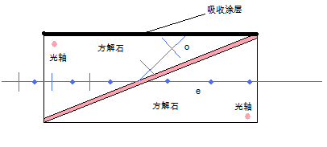
所采用的偏振器均为格兰—汤姆孙棱镜（Glen Thompson）^{[4]}采用的是全反射原理，如图四，其中出射光的偏振方向与方解石光轴平行，另一个方向的偏振光将被全部反射，消光比$1×{\text{10}}^{−5}$，主透射比（对波长为6328$\overset{∘}{A}$）90%，通光孔径8mm，消光比是选用棱镜的重要指标，消光比越低表示出射的光偏振度越高。
图四：格兰—汤姆孙棱镜原理
聚焦透镜和光阑的作用一方面是使光斑尽可能小，利于局域测量，另一方面是拉长光路，使偏振镜等尽可能远离磁场，尽量避免产生Faraday效应，而增大实验误差。
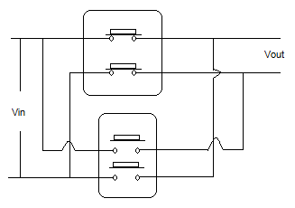
理论上需要样品处于完全均匀电磁场中，但是实际情况中磁场由可控电磁铁产生，磁场不可能完全均匀，而且也可能存在剩磁，这样为了减少误差应该尽量使样品处于原定标时所用的点。
继电器组1
继电器组2
电磁铁所用的电源为恒流电源，电流的稳定度越高，所产生的磁场越稳定，但是该电源不能改变输出的正负方向，所以还需要一个转向开关。转 向开关的电路如图五，其中Vin和Vout分别与磁场电源和磁场线圈相连。当继电器组1合而继电器组2打开时，输出电流为由上而下流动，反之输出电流向相反方向流动。从图中还可以看出，输入输出接反时不会影响该转向开关电路的正常工作。
图五： 磁场换向开关电路

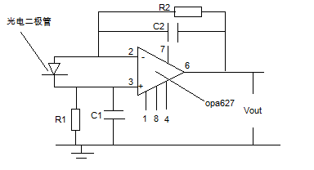
光电接收器主要由光电二极管（把光信号转化成电流信号），运算放大器（放大电流信号以电压输出），还有若干电阻电容组成，电路图如图五，其中C1和C2为100PF在电路中主要起保护作用，4、7号接口分别电源的负正两极。从图中可以看出当光照射光电二极管时，光电二极管产生电流，电流经过运算放大器opa627^{[5]}放大后输出电压信号，其中，这样实验中为了改变放大倍数，我们只要调节、的大小即可，本实验中采用、。
图六：光电接收管放大电路
光电接收管所用电源（即运算放大器的电源）为直流电源，且正负电压分别为+15V，-15V，实验中不能采用电压大于18V的直流电源。
图五：光电接收器放大电路
数据采集系统采用NI公司的PCI插槽的DAQ卡，本卡有16个模拟输入，2个模拟输出，8个数字输出接口。
四、控制系统
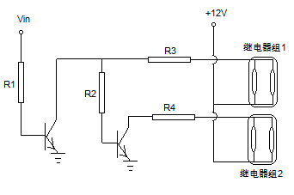
对本实验的控制和数据的记录都有labview程序^{[6]}完成。计算机的控制模式如图七，有一路通过DAQ卡D/A转换输出模拟电压，控制磁场电源输出电流的大小，从而达到对磁场大小的控制，由于我们的磁场电源只能提供正向电流，故还需要DAQ卡输出一路数字电压，控制磁场换向开关来实现磁场的换向，此部分电路图如图八。当数字输出为高电平时继电器组1导通，而继电器组2 断开 ，当数字输出为低电平时，继电器组2导通，而继电器组1断开，这样控制数字输出的高低电平就可以达到对磁场方向的控制。光电探头采集到的电压信号通过DAQ卡进行A/D转换后输入计算机。
计算机
A/D转换
D/A转换
探测器
磁场电源
换向开关
图七： 计算机控制方案
磁场
图八：转向开关控制电路
通常DAQ的输入方式有三种^{[7]}即：差分输入（DIFF）、参考地端输入（RSE）和无参考地端输入（NRSE）。但是放大器电源的地与光电接收器外壳相连，并接通光学平台，并与信号采用的系统地及数据采集卡共地，所以输入不宜采用参考地端输入，这样会引入接地误差，而如果采用差分输入，则本卡只有８位精度，达不到实验要求，故采用无参考地端输入（16位精度），其中接线如图九。
图九：参考地端输入接线图

五、实验部分
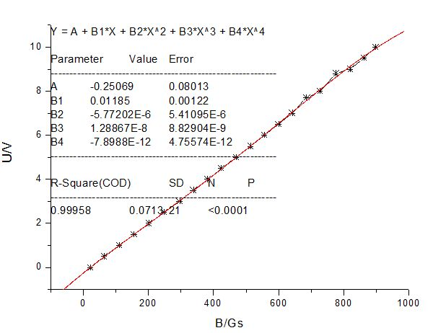
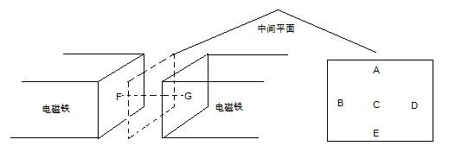
进行测量之前首先要对磁场值进行定标，理论上磁场定标点与样品放置点的应为同一个点，但是很难在实验中把样品放置到该点。首先在ＤＡＱ卡最大模拟输出下测量近似匀强磁场（最大磁场）空间各个点的磁场大小，如图十，各个点的磁场大小分别为A（799Gs）、B（719Gs）、Ｃ（866Gs）、D（741Gs）、E（790Gs）、F（938Gs）、G（924Gs）。可以看出磁场变化在BD方向比较大，在AE和FG方向相对比较小，所以在摆放样品时应尽量在BD方向摆放的位置与定标点相同。
图十：准匀强磁场空间各相对点的位置
实验定标时选取中间平面上磁场最大位置在Ｃ略偏Ｄ和Ｅ处，实验结果如图十一，采用四次多向是拟合，从图中可以看出在磁场大于700Gs后，实际的磁场曲线与拟合曲线有相对较大的误差，若需要提高精度，可用更高次的多项式进行拟合并对 程序作相应地修改。
图十一：磁场定标图
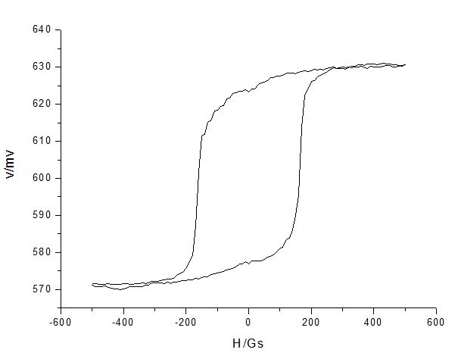
定标好后，将实验参数输入程序，即可进行磁滞回线等的测量等一系列实验。本实验所用的样品为在硅衬底地上长127.5埃的铜，铜上有长了38埃的钴，实验测得的磁滞回线既是钴的磁滞回线，测得的磁滞回线如图十二，
图十一：定标曲线
图十二、 Co的磁滞回线
从图中我们可以发现

1、噪音影响比较小，即信噪比已经比较高，但仍然有改进的余地。
2、在磁场为0GS左右时上下都有一个往下的突出，这是由于在0GS时磁场电流有一个转换，是由转向开关控制的，转向开关转向时由于继电器跳变有一个震动，影响了实验结果，如果在程序上加上一个长一点的延时会消除这部分的影响。
3、在扫描开始到结束有磁滞回线不重合的现象，这部分误差一部分由于磁场本身引起，虽然开始和结束的控制输出电流一样，但是产生实际磁场并不完全一样，还有一部分可能是由于本底的波动引起。
4、该样品的矫顽力为180Gs左右

六、进一步的改进设想。
首先磁场并不非常均匀这样样品的放置会引起比较大的误差，而定标时还发现磁场存在较大的剩磁，这样在零点附近会存在较大的误差，这些问题需要重新制作电磁铁后才能克服。我们在测磁滞回线时磁场从（-Bmax）—0—（+Bmax）—0—（-Bmax）这样扫描，而在定标时只定标了0-（+Bmax），正常情况下电磁铁不可能做到完全对称，如对程序加以修改，在定标时也进行loop定标，这样可进一步提高精度，但在本实验中已经存在非匀强及剩磁的影响，loop定标后并不能增加实验精度。
对于光接收器，我们可以加长其入光孔的长度和外壳连接处的光密性以减少其他光的射入对实验产生影响。如果把滤波片放置外壳之内即对光电接收器外壳的进行改造，将方便光路的调节。
由图十二可以看出，在磁场零点跳变时会引入误差，可在程序中加入一个延时以去除这一部分的影响。
另外若输入信号采用差分模式（在同样精度的前提下）也将提高实验信噪比
若实验所用激光器不是非常稳定，可用分光的方法搭一个光桥，这样可以大大降低对激光器的要求^{[1]}。

参考文献：
- 表面磁光克尔效应测量系统的研制和应用。朱伟荣
- 电动力学。蔡圣善等
- 表面磁光克尔效应装置的搭建。王祯玉
- 大学物理通用教程，光学分册。陈熙谋
- opa627.pdf，放大器说明书。
- Labview7.1编程与虚拟仪器设计
- scb-68-usermanual.pdf。
- 用表面磁光克尔效应试验系统测量铁磁性薄膜的磁滞回线。刘平安等
- 磁光克尔效应及其测量。马廷钧等
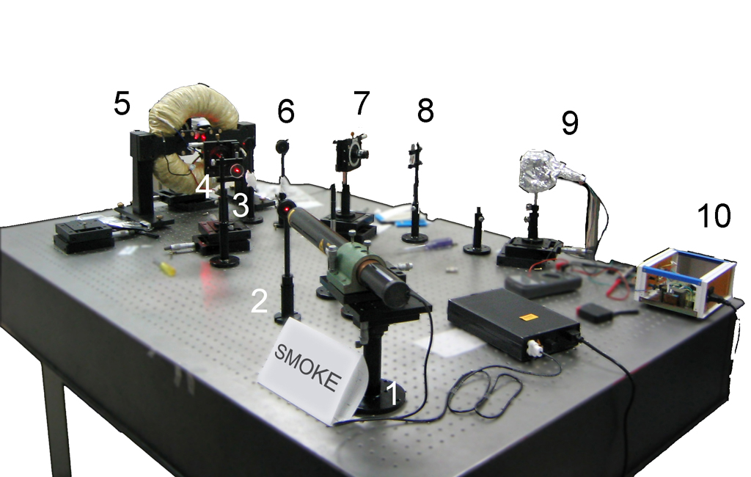
1 激光器 2 光阑 3聚焦透镜 4偏振棱镜 5 电磁铁和样品 6 光阑 7偏振棱镜 8 聚焦透镜 9 光电接收器 10放大器电源
附图一、磁光克尔效应装置实物图

